Turystyka w województwie dolnośląskim w 2020 r.
20.05.2021 r.

Dotyczy turystycznych obiektów noclegowych posiadających 10 lub więcej miejsc noclegowych
W 2020 r. z turystycznych obiektów noclego-wych w województwie dolnośląskim skorzysta-ło 2,1 mln turystów, którym udzielono 5,5 mln noclegów. W porównaniu do 2019 r. było to mniej odpowiednio o 47,4% i o 42,7%. Stopień wyko-rzystania miejsc noclegowych w 2020 r. wyniósł 26,3% (o 13,1 p.proc. mniej niż przed rokiem), a stopień wykorzystania pokoi w obiektach ho-telowych – 31,7% (mniej o 18,4 p.proc.).
47,4%
Spadek liczby turystów korzystających z turystycznych obiektów noclegowych r/r
Turystyka jest jednym z sektorów gospodarki bezpośrednio dotkniętym skutkami pandemii COVID-19. Wprowadzane w 2020 r. obostrzenia dotyczące przemieszczania się osób oraz ograniczenia działalności związanej z prowadzeniem usług hotelarskich spowodowały znaczny spadek liczby osób korzystających z noclegów w turystycznych obiektach noclegowych w porównaniu z latami ubiegłymi.

Turystyczne obiekty noclegowe według stanu na dzień 31 lipca 2020 r.
W ciągu roku liczba obiektów noclegowych w bazie noclegowej turystyki w województwie dolnośląskim zmniejszyła się o 19
W lipcu 2020 r. w województwie dolnośląskim prowadziło działalność 1012 turystycznych obiektów noclegowych, na które składało się 461 obiektów hotelowych i 551 pozostałych obiektów. Najliczniejszą grupę wśród obiektów hotelowych, podobnie jak w latach poprzednich, stanowiły hotele. Było ich 275, tj. o 7 obiektów więcej niż w 2019 r. Drugą grupą, pod względem wielkości zasobów, były inne obiekty hotelowe, których liczba w ciągu roku także zwiększyła się o 7 obiektów (ze 101 do 108). Do grupy tej zaliczają się hotele, motele, pensjonaty, którym nie została nadana żadna kategoria, a także obiekty świadczące usługi hotelowe – m.in. domy gościnne i zajazdy.
W ciągu roku liczba pozostałych obiektów noclegowych zmniejszyła się o 6,3% (w 2019 r. – 588 obiektów). Wśród nich najliczniej reprezentowane były pokoje gościnne i kwatery prywatne (180 obiektów), których w skali roku ubyło 10. Na drugiej pozycji pod względem liczebności znalazły się ośrodki wczasowe (80 obiektów − podobnie, jak przed rokiem), a następnie kwatery agroturystyczne – 69 (74 w 2019 r.) i zakłady uzdrowiskowe oraz ośrodki szkoleniowo-wypoczynkowe – po 33 (odpowiednio 42 i 35 w 2019 r.).
Liderami pod względem liczebności bazy noclegowej w województwie dolnośląskim są powiaty jeleniogórski i kłodzki oraz miasto Wrocław
Niezmiennie, największa baza noclegowa turystyki na Dolnym Śląsku znajduje się w powiecie jeleniogórskim i kłodzkim, gdzie w końcu lipca 2020 r. odnotowano odpowiednio 309 i 200 obiektów noclegowych (wobec odpowiednio 302 i 205 obiektów w 2019 r.). Stosunkowo dużo turystycznych obiektów noclegowych, szczególnie obiektów hotelowych stanowiących blisko ⅔ obiektów ogółem, znajduje się we Wrocławiu (w końcu lipca 2020 r. było 98 obiektów ogółem, w tym 61 obiektów hotelowych wobec 102 obiektów rok wcześniej, w tym 66 hotelowych).
Pomimo spadku liczby obiektów noclegowych zwiększyła się liczba miejsc noclegowych w województwie dolnośląskim
Mimo iż w lipcu 2020 r., w relacji do lipca 2019 r., liczba obiektów w bazie noclegowej turystyki zmniejszyła się o 1,8%, to województwo dolnośląskie nadal jest regionem, w którym rokrocznie zwiększa się liczba miejsc noclegowych w turystycznych obiektach noclegowych. W stosunku do 31 lipca 2019 r. liczba miejsc noclegowych zwiększyła się o 1,8% (z 71,0 tys. do 72,3 tys.), głównie ze względu na zwiększenie się liczby miejsc noclegowych w podregionach jeleniogórskim (o 8,6%) oraz legnicko-głogowskim (o 3,8%). W pozostałych podregionach, tj. wrocławskim i wałbrzyskim oraz we Wrocławiu liczba miejsc noclegowych w skali roku obniżyła się (w największym stopniu w podregionie wrocławskim − o 11,3%).
Województwo dolnośląskie należy do regionów o stosunkowo dobrze rozwiniętej bazie noclegowej o czym świadczy m.in. wskaźnik gęstości bazy noclegowej ukazujący relację liczby miejsc noclegowych dostępnych na danym terenie w przeliczeniu na 1 km² (niniejszy wskaźnik zaliczany jest do wskaźników zagospodarowania turystycznego). W 2020 r. wartość tego wskaźnika dla województwa ukształtowała się na poziomie 3,62 i była nieco wyższa niż w 2019 r. (3,56), a także wyższa niż średnio w kraju (2,48). Należy zwrócić uwagę na uśredniony charakter tego pomiaru, na wartość którego składają się zarówno tereny typowo turystyczne, jak i o bardzo niskim rozwoju tych funkcji. Oceniając bowiem zagospodarowanie turystyczne województwa uwagę zwracają silne dysproporcje w rozwoju funkcji turystycznej między powiatami. Wartość wskaźnika gęstości bazy noclegowej ustalona dla powiatów województwa dolnośląskiego kształtowała się w 2020 r. na poziomie od 0,1 miejsca noclegowego na 1 km² w powiecie średzkim do 45,1 miejsc we Wrocławiu.
Wskaźnik gęstości bazy noclegowej ukształtował się w 2020 r. na poziomie 3,62 (wobec 3,56 w 2019 r.) i był wyższy niż średnio w kraju (2,48)
Mapa 1. Wskaźnik gęstości bazy noclegowej (nasycenia bazą turystyczną) w 2020 r.
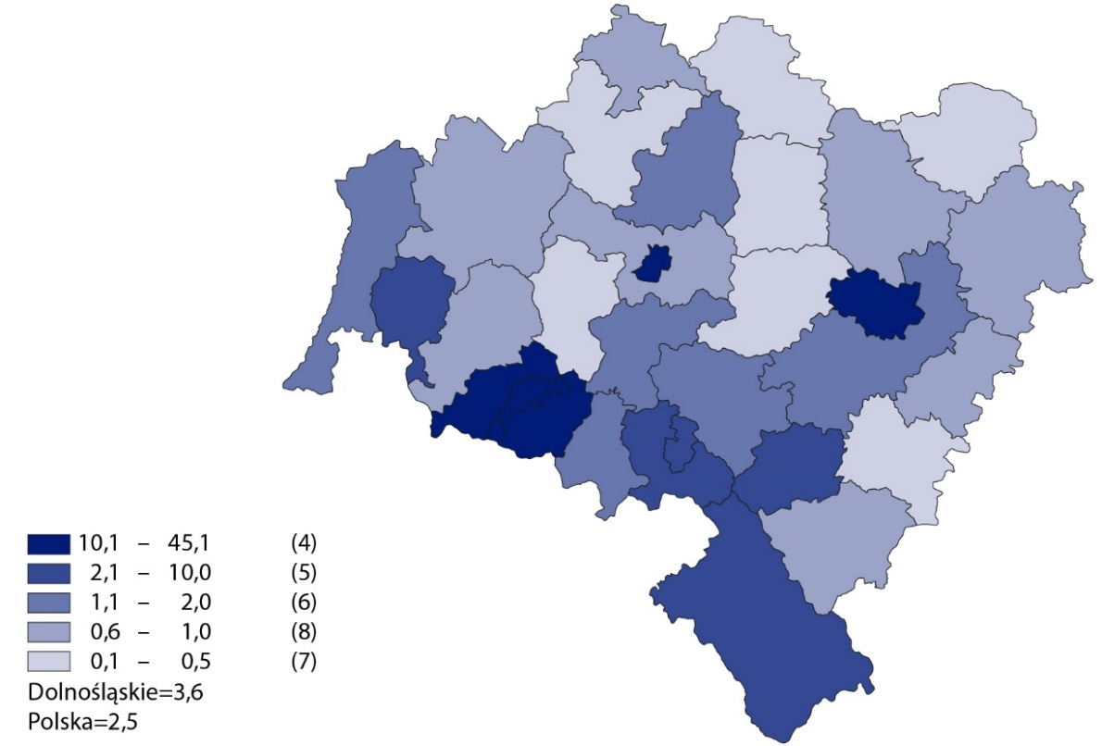
Stan w dniu 31 lipca

Turyści w obiektach noclegowych
W 2020 r. z turystycznych obiektów noclegowych w województwie dolnośląskim skorzystało
2067,8 tys. turystów, którym udzielono 5515,5 tys. noclegów (spadek odpowiednio o 47,4% i o 42,7% w relacji do 2019 r.). Największą liczbę turystów zaobserwowano we Wrocławiu (28,8% ogółu turystów w województwie) i w podregionie jeleniogórskim (40,6%), w tym szczególnie w powiecie jeleniogórskim (26,7%).
W 2020 r. o ponad 65% w porównaniu z rokiem poprzednim zmniejszyła się liczba obcokrajowców korzystających z turystycznych obiektów noclegowych

Wśród ogółu turystów korzystających z bazy noclegowej turystyki w województwie 13,4% stanowili turyści zagraniczni (278,0 tys.). W relacji do 2019 r. liczba turystów zagranicznych zmniejszyła się o 65,1%, a ich udział w ogólnej liczbie turystów − o 6,8 p.proc.

Tablica 1. Turystyczne obiekty noclegowe i ich wykorzystanie według podregionów
województwa dolnośląskiego w 2020 r.
WYSZCZEGÓLNIENIE | Obiektyª | Miejsca  noclegoweª | Korzystający | Udzielone noclegi | Wynajęte  pokoje
Ogółem | 1012 | 72263 | 2067828 | 5515483 | 1941142
Podregiony:
jeleniogórski | 480 | 32847 | 840349 | 2566853 | 809722
legnicko-głogowski | 52 | 3251 | 95197 | 194471 | 106342
wałbrzyski | 314 | 19309 | 435074 | 1550899 | 389829
wrocławski | 68 | 3649 | 102077 | 205126 | 105734
Miasto Wrocław | 98 | 13207 | 595131 | 998134 | 529515
a Stan w dniu 31 VII.

W wyróżniających się pod względem atrakcyjności turystycznej powiatach jeleniogórskim i kło-dzkim odnotowano nieznaczny odsetek turystów zagranicznych korzystających z bazy noclegowej turystyki (odpowiednio 5,2% i 3,2%) i udziały te w relacji do 2019 r. były niższe odpowiednio o 2,6 p.proc. i o 2,7 p.proc. Największy odsetek turystów zagranicznych, znacznie przekraczający średnią w województwie, odnotowano w powiecie zgorzeleckim (36,9% wobec 63,6% rok wcześniej), przede wszystkim w gminie wiejskiej Zgorzelec (43,5%). Wysoki odsetek turystów zagranicznych odnotowano także w powiecie bolesławieckim (29,0%) i legnickim (19,2%) oraz we Wrocławiu (24,7%) i Legnicy (19,7%).
Powiaty zgorzelecki, bolesławiecki, legnicki oraz Wrocław i Legnica charakteryzowały się wysokim odsetkiem turystów zagranicznych w stosunku do średniej wojewódzkiej

Nadal turyści korzystający z bazy noclegowej najchętniej wybierali hotele. W 2020 r. z hoteli sko-rzystało 1361,1 tys., tj. 65,8% ogółu korzystających z bazy noclegowej turystyki. Wśród pozostałych obiektów dużą popularnością cieszyły się ośrodki wczasowe – 96,1 tys. korzystających (4,6%).
Turyści zagraniczni najczęściej zatrzymywali się w obiektach hotelowych (91,6% ogółu zagranicznych turystów). Tylko około 8 turystów zagranicznych na 100 korzystało z pozostałych obiektów – innych niż hotelowe.
Obcokrajowcy najczęściej zatrzymywali się w obiektach noclegowych zlokalizowanych we Wrocławiu. W 2020 r. do Wrocławia przybyło 146,9 tys. turystów zagranicznych, którzy stanowili 52,8% ogółu turystów zagranicznych korzystających z bazy noclegowej w województwie dolnośląskim. Kolejne rejony województwa dolnośląskiego najchętniej odwiedzane przez turystów zagranicznych to powiaty jeleniogórski i zgorzelecki, które w 2020 r. przyjęły odpowiednio 28,8 tys. i 19,3 tys. turystów zagranicznych.

Stopień wykorzystania miejsc noclegowych
Stopień wykorzystania turystycznych obiektów noclegowych w 2020 r. zmniejszył się o 13,1 p.proc. w porównaniu do roku poprzedniego
W 2020 r. w województwie dolnośląskim stopień wykorzystania miejsc noclegowych łącznie we wszystkich turystycznych obiektach noclegowych wyniósł 26,3% i był o 13,1 p.proc. niższy niż przed rokiem. Najwyższe wykorzystanie odnotowano w miesiącach, w których nie obowiązywały obostrzenia związane z pandemią – 43,4% w lutym, 43,3% w sierpniu, 36,3% w lipcu oraz 36,1% w styczniu.
Według rodzajów obiektów, w 2020 r. najwyższy wskaźnik wykorzystania pojemności noclegowej odnotowano w zakładach uzdrowiskowych – 51,4% (przed rokiem – 77,9%). Najwyższe wykorzystanie w tych obiektach obserwowano w lutym i styczniu (odpowiednio 76,5% i 65,6%), natomiast w miesiącach od marca do czerwca oraz w listopadzie i grudniu wskaźnik ten nie przekroczył 50%. W obiektach hotelowych stopień wykorzystania miejsc noclegowych wyniósł 27,6%, czyli o 13,8 p.proc. mniej niż w 2019 r.
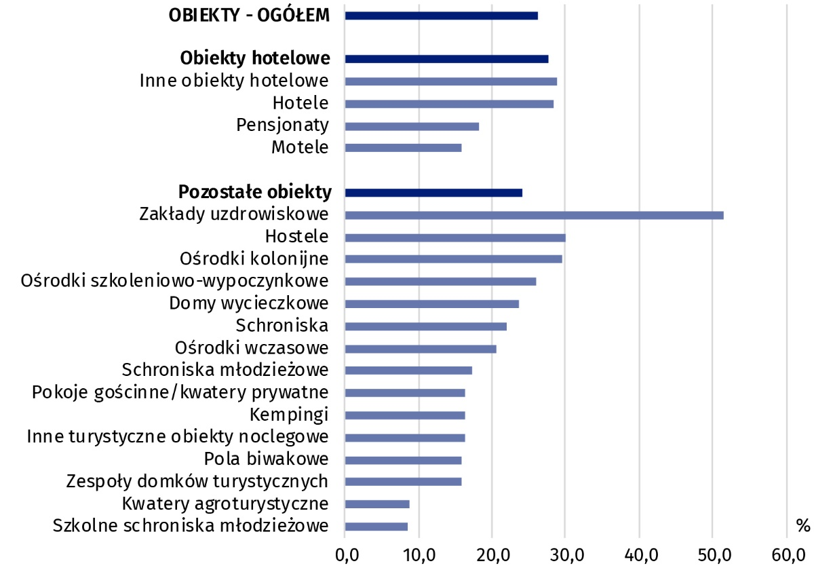
Wykres 1. Stopień wykorzystania miejsc noclegowych w obiektach turystycznych według rodzajów
w województwie dolnośląskim w 2020 r.

Stopień wykorzystania miejsc noclegowych we wszystkich obiektach noclegowych turystyki różnił się istotnie między powiatami i w 2020 r. wahał się od 4,0% do 35,0%. Spośród 30 powiatów województwa dolnośląskiego wskaźnik wykorzystania pojemności noclegowej, który przekraczał średni poziom dla województwa, wystąpił w Jeleniej Górze (35,0%), w Wałbrzychu (32,9%) oraz w powiatach: lubańskim (32,5%), bolesławieckim (30,2%), kłodzkim (30,0%), wałbrzyskim (27,1%) a także jeleniogórskim (26,4%). Najniższe wykorzystanie pojemności noclegowej, kształtujące się na poziomie niższym niż 10% odnotowano w powiatach: górowskim, milickim i strzelińskim.
W 2020 r. najwyższy stopień wykorzystania miejsc noclegowych odnotowano w Jeleniej Górze
W skali roku we wszystkich powiatach stopień wykorzystania pojemności noclegowej zmniejszył się, w tym najbardziej we Wrocławiu (o 22,2 p.proc.) i Legnicy (o 18,7 p.proc.) oraz w powiatach wałbrzyskim (o 18,7 p.proc.) i złotoryjskim (o 17,9 p.proc.), a także w Jeleniej Górze (o 17,1 p.proc.).

Wynajęte pokoje i stopień ich wykorzystania w obiektach hotelowych
W 2020 r. w obiektach hotelowych (czyli w hotelach, motelach, pensjonatach i innych obiektach hotelowych) wynajęto 1941,1 tys. pokoi (o 43,5% mniej niż w 2019 r.), w tym 17,1% turystom zagranicznym
(w 2019 r. – 26,5%). Najwięcej, bo aż 1614,6 tys. pokoi wynajęto w hotelach (o 44,8% mniej niż w 2019 r.), w tym 306,6 tys. turystom zagranicznym.
W 2020 r. stopień wykorzystania pokoi w obiektach hotelowych kształtował się na poziomie niższym o 18,4 p.proc. niż w 2019 r.
Wykorzystanie pokoi w hotelach, motelach, pensjonatach i innych obiektach hotelowych w ciągu całego 2020 r. wyniosło 31,7% (50,1% w 2019 r.), przy czym stopień wykorzystania pokoi w hotelach kształtował się na poziomie 33,0% (w 2019 r. – 54,1%). Spośród powiatów województwa dolnośląskiego liderami pod względem wykorzystania pokoi w obiektach hotelowych był Wałbrzych (37,6%) i w dalszej kolejności powiaty: lubański, bolesławiecki i jaworski.

Udzielone noclegi w obiektach noclegowych
W 2020 r. turystom zagranicznym udzielono 10,9% ogółu udzielonych noclegów w województwie

W 2020 r. udzielono 5515,5 tys. noclegów (o 42,7% mniej niż w 2019 r.), w tym turystom zagranicznym – 603,8 tys. (o 63,2% mniej niż w roku poprzednim). Turyści zagraniczni jako miejsce swojego zakwaterowania najczęściej wybierali hotele, w których łącznie udzielono zagranicznym gościom 465,1 tys. noclegów (o 64,6% mniej niż w 2019 r.).
Tablica 2. Udzielone noclegi i stopień wykorzystania miejsc noclegowych w turystycznych obiektach noclegowych w województwie dolnośląskim
WYSZCZEGÓLNIENIE | Udzielone noclegi |  | Stopień wykorzystania miejsc noclegowych (w %)
WYSZCZEGÓLNIENIE | 2020 | 2019 = 100 | 2019 | 2020
Obiekty ogółem | 5515483 | 57,3 | 39,4 | 26,3
Obiekty hotelowe | 3713636 | 59,9 | 41,4 | 27,6
hotele | 2958039 | 58,1 | 44,6 | 28,3
motele | 7628 | 34,3 | 28,5 | 15,9
pensjonaty | 190739 | 60,8 | 27,5 | 18,3
inne obiekty hotelowe | 557230 | 71,4 | 33,0 | 28,8
Pozostałe obiekty | 1801847 | 52,8 | 36,2 | 24,0
domy wycieczkowe | 42754 | 70,2 | 32,1 | 23,7
schroniska | 53449 | 58,0 | 31,3 | 21,9
schroniska młodzieżowe | 20147 | 42,0 | 34,5 | 17,2
szkolne schroniska  młodzieżowe | 26435 | 36,5 | 17,6 | 8,5
ośrodki wczasowe | 381233 | 60,7 | 28,9 | 20,6
ośrodki kolonijne | 26133 | 36,5 | 42,9 | 29,6
ośrodki szkoleniowo-  -wypoczynkowe | 172205 | 51,5 | 36,7 | 25,9
domy pracy twórczej | # | # | # | #
zespoły domków  turystycznych | 17637 | 48,3 | 22,4 | 15,8
kempingi | 39152 | 104,9 | 13,3 | 16,3
pola biwakowe | # | # | # | #
hostele | 124299 | 53,6 | 46,1 | 29,9
zakłady uzdrowiskowe | 572009 | 46,6 | 77,9 | 51,4
pokoje gościnne | 190806 | 60,7 | 21,6 | 16,4
kwatery agroturystyczne | 35889 | 61,2 | 13,5 | 8,9
inne obiektyª | 90416 | 48,8 | 27,6 | 16,3
a W tym obiekty, które nie odpowiadały warunkom kategoryzacji przewidzianym dla poszczególnych rodzajów obiektów.

W 2020 r. w obiektach hotelowych zanotowano w skali roku spadek liczby udzielonych noclegów
o 40,1%, a w pozostałej bazie noclegowej − spadek o 47,5%. W relacji do 2019 r. największy spadek liczby udzielonych noclegów wystąpił w: motelach (o 65,7%), ośrodkach kolonijnych (o 63,5%) i szkol-nych schroniskach młodzieżowych (o 63,5%). Natomiast wzrost odnotowano jedynie na kempingach (o 4,9%).
W 2020 r. wzrost liczby udzielonych noclegów odnotowano jedynie na kempingach, we wszystkich pozostałych typach obiektów turystycznych wystąpił znaczny spadek

Udział noclegów udzielonych turystom zagranicznym we wszystkich turystycznych obiektach noclegowych wyniósł 10,9% i zmniejszył się o 6,1 p.proc, w porównaniu do 2019 r. Odsetek udzielonych noclegów turystom zagranicznym w obiektach hotelowych ukształtował się na poziomie 13,9% i w skali roku zmniejszył się o 9,2 p.proc, a w pozostałych obiektach wyniósł 4,9% (wobec 6,1% w 2019 r.).
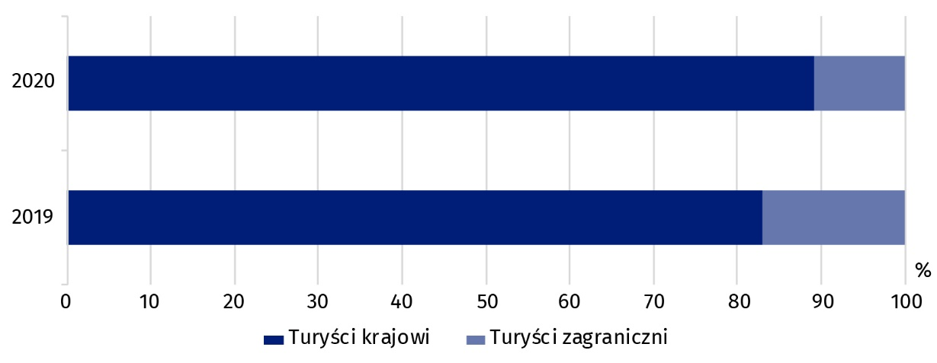
Wykres 2. Struktura udzielonych noclegów w województwie dolnośląskim

W skali roku największy spadek liczby udzielonych noclegów turystom zagranicznym odnotowano w przypadku zespołów domków turystycznych (o 88,8%), moteli (o 77,3%), szkolnych schronisk młodzieżowych (o 73,2%) oraz schronisk młodzieżowych (o 72,7%). Natomiast wzrost wystąpił w ośrodkach kolonijnych (o 10,3%) oraz na polach biwakowych (o 1,1%).
W 2020 r. najwięcej noclegów udzielono na obszarach, w których odnotowuje się największą bazę noclegową, tj. w powiatach jeleniogórskim i kłodzkim oraz we Wrocławiu
W 2020 r. najwięcej noclegów udzielono w dwóch powiatach należących do jednych z najbardziej atrakcyjnych rejonów turystycznych województwa dolnośląskiego, tj. jeleniogórskim (1683,8 tys.) i kłodzkim (1142,1 tys.) oraz we Wrocławiu (998,1 tys.). Na te trzy powiaty przypadało ponad ⅔ noclegów udzielonych w województwie dolnośląskim. We wszystkich powiatach w stosunku do roku 2019 odnotowano spadek liczby udzielonych noclegów – największy w powiecie milickim (o 68,8%), natomiast najmniejszy w powiecie głogowskim (o 20,1%).

Walory turystyczne województwa dolnośląskiego przyczyniają się do tego, że staje się ono coraz bardziej atrakcyjne dla turystów poszukujących miejsc noclegowych. Duży wpływ na rozwój turystyki Dolnego Śląska, poza obszarem Sudetów, będącym jednym z wiodących regionów turystycznych w Polsce, ma stolica województwa – Wrocław, którego bogata oferta kulturalna i rekreacyjna sprawia, że perspektywy rozwoju branży turystyczno-hotelarskiej są w mieście naprawdę obiecujące.

W przypadku cytowania danych Głównego Urzędu Statystycznego prosimy o zamieszczenie informacji: „Źródło: dane GUS”, a w przypadku publikowania obliczeń dokonanych na danych opublikowanych przez Urząd Statystyczny we Wrocławiu prosimy o zamieszczenie informacji: „Źródło: opracowanie własne na podstawie danych GUS”.

Opracowanie merytoryczne:  Urząd Statystyczny We Wrocławiu  p.o. Dyrektora Halina Woźniak  Tel: +48 71 37 16 400 | Rozpowszechnianie:  Informatorium  Tel: 71 37 16 362, 71 37 16 455

Dolnośląski Ośrodek Badań Regionalnych
Tel: 71 37 16 371
e-mail: A.Ilczuk@stat.gov.pl

 | wroclaw.stat.gov.pl
 | @WROCLAW_STAT
 | @USWroclaw

Powiązane opracowania
Wykorzystanie turystycznej bazy noclegowej w województwie dolnośląskim w 2020 r.
Wykorzystanie turystycznej bazy noclegowej w Polsce w 2020 r.
Turyści w bazie noclegowej. Grudzień 2020 roku
Biuletyn statystyczny województwa dolnośląskiego I-IV kwartał 2020 r.
Sytuacja społeczno-gospodarcza Wrocławia za I-IV kwartał 2020 r.

Temat dostępny w bazach danych
Bank Danych Lokalnych
Atlas Regionów

Strateg

Ważniejsze pojęcia dostępne w słowniku
Korzystający z noclegów

Noclegi udzielone w turystycznych obiektach noclegowych

Nominalna liczba miejsc noclegowych

Stopień wykorzystania miejsc noclegowych w turystycznych obiektach noclegowych
Turysta

Turystyczny obiekt noclegowy

Turyści zagraniczni w turystycznych obiektach noclegowych

Badanie statystyczne turystycznej bazy noclegowej jest prowadzone w cyklu miesięcznym z wykorzystaniem formularzy KT-1. Badanie to dostarcza informacji o stanie i wykorzystaniu turystycznych obiektów noclegowych posiadających 10 lub więcej miejsc noclegowych. Począwszy od danych za 2016 r., dane prezentowane są z uwzględnieniem imputacji dla jednostek, które odmówiły udziału w badaniu.
Hotele, motele, pensjonaty i inne obiekty hotelowe.
Domy wycieczkowe, schroniska, schroniska młodzieżowe, szkolne schroniska młodzieżowe, ośrodki wczasowe, ośrodki kolonijne, ośrodki szkoleniowo-wypoczynkowe, domy pracy twórczej, zespoły domków turystycznych, kempingi, pola biwakowe, hostele, zakłady uzdrowiskowe, pokoje gościnne (kwatery prywatne), kwatery agroturystyczne, pozostałe turystyczne obiekty noclegowe.
Usługi hotelowe obejmują m.in.: codzienne słanie łóżek, sprzątanie pokoi i mycie urządzeń sanitarnych.

